RFC3455协议导读

1 协议概述 1
1.1 SIP 协议结构 2
1.2 SIP 消息 2
2 呼叫过程概述 6
3 登记过程概述 12
4 对话内（Within Dialog ）消息的发送及路由处理 13
4.1 UAC 与UAS 对话的建立及状态 13
4.2 对话建立后，UAC 的within dialog 请求消息处理 14
4.3 Stateful Proxy 的请求消息处理 15
4.4 实例： 16
5 事务处理（Transaction） 18
附录A 26
附录B 26

协议概述
SIP是一个应用层的控制协议，可以用来建立、修改、和终止多媒体会话（或者会议）例如Internet 电话。SIP也可以邀请参与者参加已经存在的会话，比如多方会议。媒体可以在一个已经存在的会话中方便的增加（或者删除）。SIP显示的支持名字映射和重定向服务，这个用于支持个人移动业务－用户可以使用一个唯一的外部标志而不用关系他们的实际网络地点。SIP在建立和维持终止多媒体会话协议上，支持5个方面：
用户定位： 检查终端用户的位置，用于通讯。
用户有效性：检查用户参与会话的意愿程度。
用户能力：检查媒体和媒体的参数。
建立会话：建立会话参数在呼叫方和被叫方。
会话管理：包括发送和终止会话，修改会话参数，激活服务等等。
SIP 协议需要和其他IETF 协议一起来构成一个完整的多媒体通信构架。这些协议有：RTP(Real Time Transport) ：传输实时数据，提供QoS 反馈信息 RTSP(Real Time Streaming protocol) ：控制流媒体的传送MEGACO(Media Gateway Control Protocol) ：控制媒体网关 SDP（Session Description Protocol）：描述多媒体会话.

SIP 协议结构
SIP 协议的行为模型可以用几个分层的相对独立处理阶段来描述：
1． 语法及编码层
  - 2． 传输层
定义了客户端如何通过网络发送请求及接收响应，以及服务器端如何接收请求并发送响应。所有SIP 逻辑实体都包含此层。
3． 事务层
事务层处理应用层请求或响应消息的重发，响应与请求的匹配以及应用层的超时。一个SIP 事务由一个请求和对该请求的所有响应构成，这些响应分临时响应（provisional response ）和最终响应(final response) 。对于INVITE 事务，对应于非2xx 响应的ACK 确认消息也属于该事物，而对应于2xx 响应的ACK 确认消息则不属于该INVITE 事物。
UA 以及stateful proxy 均包含事务层，而stateless proxy 不包含事务层一个事物根据逻辑功能分为客户事务(client transaction) 和服务器事务（server transaction）。客户事务和服务器事务是存在于UA 及有状态代理服务器(stateful proxy server) 的逻辑功能，stateless proxy 不存在客户机及服务器事务，即不包含事务层
客户机事务从事物用户TU（UA 或stateful proxy ）接收请求，并把此请求可靠传输到服务器事务。客户机事务还负责从传输层接收来自服务器的响应，滤除响应的重发及不允许的响应（如对ACK 请求的响应）。此外，对于INVITE 请求，还负责对除2xx 外的final response（3xx-6xx ）产生ACK 确认。
服务器事务负责从传输层接收来自客户机的请求消息，并传递给TU，服务器事务滤除请求的重发。服务器事务还负责从TU 接收响应，并传递给传输层发出。此外，对于INVITE 事务，还负责吸收对除2xx 外的final response（3xx-6xx ）产生ACK 确认。
2xx 响应及与之对应的ACK 确认采用特殊的端到端处理方式。2xx 响应的重发由UAS 负责，与2xx 响应对应的ACK 确认仅由UAC 产生。这种端到端的处理方式使得呼叫方能知道所有接受此呼叫的用户。因此，2xx 响应的重发及对应2xx 的确认ACK 分别由UAS core 和UAC core 而不由事务层处理。UAC 及UAS 间的Proxy 仅转发2xx 响应及其对应的ACK 确认。客户事务收到传输层来的2xx 响应后传递给TU，TU 如何处理取决于TU 是Proxy core 还是UAC Core，UAC Core 对INVITE 事务产生ACK(non-INVITE 事务则无需ACK 确认)，而Proxy 仅Forward 响应。
4． 事务用户层
所有SIP 逻辑元素，如UAC，UAS，stateful proxy，stateless proxy，registrar 均包含一个core 以示区别。除stateless proxy 外的所有SIP 逻辑实体core 均是事务用户（TU）。

SIP 消息
SIP 消息分为从客户机到服务器的请求消息以及从服务器到客户机的响应消息。两种类型的消息结构相似，虽然语义不尽相同。两种消息都有一个起始行（start line）; 一个或多个头字段（ head fields）;一个空行（empty line ）表示头部的结束；还包括一个可选择的消息体（message-body）。
generic-message = start-line *message-headerCRLF
[ message-body ]
start-line = Request-Line / Status-Line
请求消息Request 中请求行：Request-Line = Method SP Request-URI SP SIP-Version CRLF
请求方法（Method ）有六种：REGISTER 用来登记；INVITE,ACK,CANCEL 用来建立对话；BYE 用来结束对话；OPTIONS 用来咨询服务器的能力。
Request-URI: 是SIP 或SIPS URI ，也支持“tel”URI，代表request 所请求的用户或服务器。它的初始值可以被设成与to field 中URI 一致；一个比较特殊的情况是register，它是被设成所要登记地址的location service 的域。在呼叫寻址的过程中可以改写,在寻址过程中有详细介绍。
SIP-Version：表示request 和response 所使用的SIP 版本。
响应消息Response 中状态行：Status-Line = SIP-Version SP Status-Code SP Reason-Phrase CRLF
状态码（Status-Code ）有：
1xx: Provisional -- request received, continuing to process the request;
2xx: Success -- the action was successfully received, understood, and accepted;
3xx: Redirection -- further action needs to be taken in order to complete the request;
4xx: Client Error -- the request contains bad syntax or cannot be fulfilled at this server;
5xx: Server Error -- the server failed to fulfill an apparently valid request;
6xx: Global Failure -- the request cannot be fulfilled at any server.
消息头字段（head fields）：header = "header-name" HCOLON header-value *(COMMA header-value) （字段值，参数名，参数值大小写无关）(请求消息必须包括Via，To，From，CSeq，Call-ID，Max-Forwards 六个字段)
Via: SIP/2.0/UDP pc33.atlanta.com;branch=z9hG4bKnashds8 ; received=192.0.2.1
Via head field Via 头字段保存所经过SIP 网元的主机名或网络地址（可能还有端口号），消息中的所有Via 头字段对请求消息而言，从下至上依次表示到当前所在SIP 网元为止，请求消息所经过的路径；对响应消息而言，从上至下依次表示从当前网元开始，响应所应遵循的路径。UAC 在发出请求时，他在其请求中插入Via 字段，该字段包含UAC 的主机名或网络地址，在消息的传递过程中经过的每个SIP 网元均在其转发的请求中插入Via 字段。同时当SIP 网元收到上一跳SIP 网元的请求消息时，在上一跳SIP 网元所插入的Via 字段中加入received 参数，代表所收到来自上一跳SIP 网元数据包的实际源地址（对于上一跳SIP 网元具有多主机地址即multi-homed host 时，可能会混淆所用的网络接口）。见RFC3261 P180。在SIP 网元（UAC 或Proxy）发出或转发请求消息时，在其插入的Via 字段中必须包含branch 参数，该参数用于标识此请求消息所创建的事务。UA 所发送的所有request 的branch 参数必须在时间和空间上都唯一；这里也有一个例外，CANCEL 以及非2XX response 的ACK。对于CANCEL 来讲，与它所cancel 的request 的branch 参数一致；此外，当INVITE 请求其final response 是non-2xx 响应时，对应该response 的ACK 与此INVITE 请求的branch 参数一致。因而，CANCEL 以及非2XX response 的ACK 与其所cancel 的request 或对应的INVITE 属于同一个事务。见RFC 3261 P39 P122 branch 参数可以用做loop detection，这时参数必须被分成两部分：第一部分符合一般的原则（对于RFC3261，z9hG4bK），第二部分被用来实现loop detection 以用来区分loop 和spiral。loop 和spiral 均指Proxy 收到一个请求后转发，然后此转发的请求又重新到达该Proxy，区别是loop 中请求的Request-URI 以及其他影响Proxy 处理的头字段均不变，而Spiral 请求中这些部分必需有某个发生改变，spiral 发生的典型情况是Request-URI 发生改变。Proxy 在插入Via 字段前，其branch 参数的loop detection 部分依据以下元素编码：To Tag，From Tag，Call-ID 字段，Request-URI，Topmost Via 字段，Cseq 的序号部分（即与request method 无关），以及proxy-require 字段，proxy authorization 字段。注意：request method 不能用于计算branch 参数，比如CANCEL 以及非2XX response 的ACK 与其所cancel 的request 或对应的INVITE 属于同一个事务，即其branch 参数相同。见RFC3261 P22 P25 P39 P95 P105 此外Via 字段还包含SIP 协议版本以及消息传输所用的传输协议。
Max-Forwards: 70
Max-Forwards head field 表示request 到达UAS 的跳数的限制。是一个整数，经过每一跳时减去一。如果Max-Forwards 已经是零，可是request 还没有到达目的地，则就会产生一个483(too many hops) 响应。
To: Bob <sip:bob@biloxi.com>
To head field 预置request 所希望的的”logical” recipient（REGISTER 事务除外），它可能是，也可能不是request 的最终recipient。To head field 在REGISTER 事务中表示要在Location Server 中登记谁的地址，即地址绑定中的address-of-record（vs. contact address）。To head field 可以有一个tag 参数，to tag 代表dialog 的对等参与者（peer）。在UAC 发出一个初始Dialog 的请求（如INVITE ）时，即发出out-of-dialog 请求时，由于dialog 还没有建立，不含to tag 参数。当UAS 收到INVITE 请求时，在其发出的2xx 或101-199 响应中设置to tag 参数，与UAC 设置的From Tag 参数以及Call-ID（呼叫唯一标识）一起作为一个Dialog ID（对话唯一标识，包含To tag，From Tag，Call-ID）的一个部分。RFC3261 规定只有INVITE 请求与2xx 或101-199 响应可以建立Dialog（由101-199 响应创建的Dialog 称为early dialog）。见RFC3261 P70 见RFC3261 P36，P159，P178
From: Alice <sip:alice@atlanta.com>;tag=1928301774
From head field 是request 发起者的logical 标识（REGISTER 事务除外）。from head field 在REGISTER 事务中表示谁负责这次登记，如果由发起者负责该字段也就是地址绑定中的address-of-record（vs. contact address）。From head field 与To head field 类似，包含一个URI 以及可选的display name，但From head field 不能是UA 的主机IP 地址或主机名，因为From 字段只能是逻辑名（From 字段用于SIP 元素决定对该请求采用何种处理规则，例如对From 字段代表的用户进行自动拒绝）。From 字段必须包含tag 参数，在UAC 发出一个out-of-dialog 请求（对话建立请求）时，必须设置一个唯一的tag 参数，作为Dialog ID 的一个部分。见RFC3261 P37，P159，P172
Call-ID: a84b4c76e66710
Call-ID head field 是一个邀请(Invitation) 或来自同一个UAC 用户的所有登记请求(Registeration ，包括更新登记，取消登记)以及由此产生的一组响应的唯一标识。一个邀请可以建立多个Dialog （当被叫用户有多个联系方式时），这成为Forking，因而Call-ID 只是一次呼叫邀请的唯一标识，Call-ID 与UAC 在发出请求中设置的From Tag 字段以及UAS 在其相映中设置的To Tag 字段三者一起作为一个Dialog-ID。在一个Dialog 中，所有的requests 和responses 的Call-ID 必须一致同一UA 的每一个register 的Call-ID 必须一致。见RFC3261 P37，P159，P166
CSeq: 314159 INVITE
CSeq head field 用于在同一个Dialog 中标识及排序事务（transaction）以及区分新的请求与请求的重发。（请求的重发-retransmission 与re-REQUEST 不同，前者消息完全相同，后者则与原请求不同。例如re-INVITE 能用于改变媒体会话的参数；在原请求产生4xx 响应时，按照响应内容再re-REQUEST，见RFC3261 P45）。CSeq 包括顺序号和方法（method），方法必须和它所对应的request 相匹配。对于out-of-dialog 的非register request，取值任意。对于dialog 内的每一个新的request（如BYE,re-INVITE,OPTION），Cseq 的序号加1。但是对于CANCEL,ACK 除外。对于ACK 而言，Cseq 的序号必须与其所对应的request 相同。对于CANCEL 而言，Cseq 的序号也必须与其cancel 掉的request 相同。注意：在同一个对话中的UAC 和UAS 分别维护自己的CSeq 序号，他们发出请求的CSeq 序号是不相关的。见RFC3261 P218 见RFC3261 P38，P159，P170，P218
Contact: <sip:alice@pc33.atlanta.com>
contact head field 对于非Register 事务，Contact header field 主要提供了UAC 或UAS 的直接联系SIP URI，UAC 在发出的对话建立（out-of-dialog）INVITE 请求的Contact 字段中提供自己的直接联系SIP URI，在UAS 收到该请求后在其发出响应的Contact 字段中提供自己的直接联系SIP URI ，这样在建立对话后，UA 间可以通过对方的直接联系SIP URI 绕过Proxy 直接发送请求。对于Register 事务，表示地址绑定中的contact address（vs. address-of-record）
Content-Type: application/sdp
Content-type header field 主要表示发给接收器的消息体的媒体类型。如果消息体不是空的，则Content-type header field 一定要存在。如果Content-type header field 存在，而消息体是空的，表明该类型的媒体流长度是0。
Content-Length: 142
Content-length header field 表示消息体的长度。是八位组的十进制数。
(Alice's SDP not shown)
消息体 SIP Message Body：编码方式主要是由头部确定，现在为一般为SDP。
//SIP Request line/Status line ＋ Headers ＋ CRLF
v=0 // 版本号为0
o=UserA 2890844526 2890844526 IN IP4 here.com // 建立者用户名＋会话ID＋版本＋网络类型＋地址类型＋地址
s=Session SDP //会话名
c=IN IP4 100.101.102.103 //连接信息：网络类型＋地址类型＋地址
t=0 0 //会话活动时间起始时间＋终止时间
m=audio 49172 RTP/AVP 0
//媒体描述：媒体＋端口＋传送＋格式列表音频＋端口49172 ＋传输协议RTP ＋格式AVT，有效负荷0（u 率PCM 编码）
a=rtpmap:0 PCMU/8000 //0 或多个会话属性：属性＋有效负荷＋编码名称＋抽样频率。
// rtpmap ＋ 0 型＋PCMU ＋8KHz ……
//其他SDP 描述
SIP 通过offer/answer 模型来进行UA 间的SDP 会话描述交互：
- UA 发出会话描述，称为offer ，它包含会话描述的提议，代表期望建立的通讯方式（aduio,video,games），通讯方式的参数（如codex types）以及用于接收answer 方媒体的地址。
- 另一方UA 接到offer ，并用另一个会话描述予以响应，代表此UA 接受的通讯方式，参数以及用于接收offer 方媒体的地址。c) UA 双方会话描述的offer/answer 交互在一个建立的对话内进行，当一个INVITE 请求建立多个对话时，每个对话的UA 间都要有offer/answer 交互。d) 会话描述SDP 只能由INVITE，response，ACK 的消息体携带，SDP 的offer/answer 交互有以下几种方式：
i. INVITE 携带SDP 消息体发出offer，2xx response 携带SDP 消息体answer
ii. 2xx response 携带SDP 消息体发出offer，ACK 携带SDP 消息体answer

呼叫过程概述
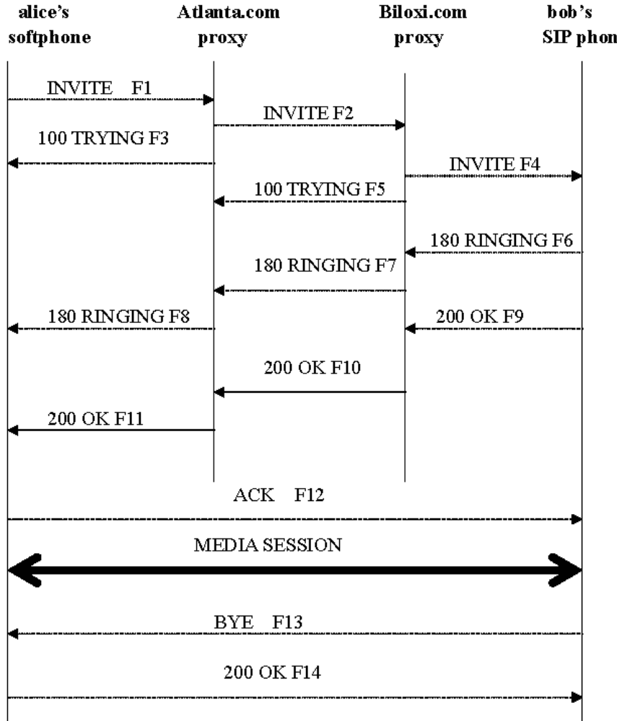
图2-1 呼叫流程
上图中，Alice 通过其PC 上的SIP 应用程序呼叫Bob，Bob 使用一个在Internet 上的SIP Phone 。Alice 通过Bob 的SIP 标识，即SIP URI sip:bob@biloxi.com 来呼叫Bob，其中biloxi.com 是Bob 的SIP 服务提供者（SIP service provider ）所在的域。同样Alice 也有一个SIP URI sip:alice@atlanta.com 。
- Alice’s softphone 并不知道Bob 以及biloxi.com 域中SIP 代理服务器的具体位置，因而Alice 发送INVITE 请求到Alice 所在的atlanta.com 域中SIP 代理服务器，该代理服务器的地址一般配置在Alice 的softphone 中，或者可以通过DHCP 查找。
Alice 作为UAC 在发出请求时，他在其请求中插入Via 字段，该字段包含UAC 的主机名或网络地址。Via 字段的branch 参数用于标识此请求消息所创建的事务。此时，Alice 作为UAC 发出的是一个out-of-dialog 请求（对话建立请求），必须在From 字段中设置tag 参数，作为Dialog ID 的一个部分。Alice 作为UAC 在Contact 字段中提供自己的直接联系SIP URI 。
F1 INVITE Alice -> atlanta.com proxy
INVITE sip:bob@biloxi.com SIP/2.0
Via: SIP/2.0/UDP pc33.atlanta.com;branch=z9hG4bKnashds8
Max-Forwards: 70
To: Bob <sip:bob@biloxi.com>
From: Alice <sip:alice@atlanta.com>;tag=1928301774
Call-ID: a84b4c76e66710
CSeq: 314159 INVITE
Contact: <sip:alice@pc33.atlanta.com>
Content-Type: application/sdp
Content-Length: 142
(Alice's SDP not shown)
- Atlanta.com 代理服务器收到INVITE 请求后发送100（Trying ）响应给Alice，该响应包含与INVITE 同样的To，From，Call-ID，CSeq 以及Via 字段的branch 参数，通过这些字段建立响应与请求间的对应关系。
F2 100 Trying atlanta.com proxy -> Alice
SIP/2.0 100 Trying
Via: SIP/2.0/UDP pc33.atlanta.com;branch=z9hG4bKnashds8 ;received=192.0.2.1
To: Bob <sip:bob@biloxi.com>
From: Alice <sip:alice@atlanta.com>;tag=1928301774
Call-ID: a84b4c76e66710
CSeq: 314159 INVITE
Content-Length: 0
- Alice 在atlanta.com 域中的SIP 代理服务器不负责域biloxi.com，因而通过某种特殊形式的DNS 定位biloxi.com 域中的SIP 代理服务器，从而获得其IP 地址，并向其转发INVITE 请求。
在atlanta.com 代理服务器收到上一跳Alice UAC 的请求消息时，在Alice UAC 所插入的Via 字段中加入received 参数，代表所收到来自上一跳SIP 网元数据包的实际源地址。
在atlanta.com 代理服务器向biloxi.com 代理服务器转发INVITE 请求前，在INVITE 请求的Via 字段中加上自己的地址（INVITE 请求的Via 字段已包含Alice 的地址），同时Max-Forwards 由于经过了一跳而减一。
F3 INVITE atlanta.com proxy -> biloxi.com proxy
INVITE sip:bob@biloxi.com SIP/2.0
Via: SIP/2.0/UDP bigbox3.site3.atlanta.com;branch=z9hG4bK77ef4c2312983.1
Via: SIP/2.0/UDP pc33.atlanta.com;branch=z9hG4bKnashds8 ;
received=192.0.2.1Max-Forwards: 69
To: Bob <sip:bob@biloxi.com>
From: Alice <sip:alice@atlanta.com>;tag=1928301774
Call-ID: a84b4c76e66710
CSeq: 314159 INVITE
Contact: <sip:alice@pc33.atlanta.com>
Content-Type: application/sdp
Content-Length: 142
(Alice's SDP not shown)
- 在biloxi.com 代理服务器收到atlanta.com 代理服务器转发的INVITE 请求后，向其返回100（Trying ）响应以通知收到并正在处理该请求。
F4 100 Trying biloxi.com proxy -> atlanta.com proxy
SIP/2.0 100 Trying
Via: SIP/2.0/UDP bigbox3.site3.atlanta.com;branch=z9hG4bK77ef4c2312983.1
;received=192.0.2.2
Via: SIP/2.0/UDP pc33.atlanta.com;branch=z9hG4bKnashds8 ;received=192.0.2.1
To: Bob <sip:bob@biloxi.com>
From: Alice <sip:alice@atlanta.com>;tag=1928301774
Call-ID: a84b4c76e66710
CSeq: 314159 INVITE
Content-Length: 0
- biloxi.com 域中的SIP 代理服务器通过查询其Location Service 数据库获得Bob 的当前实际地址，并改写Request-URI 。（Bob 通过Registrar 服务器在Location Service 中建立了其SIP URI 与实际地址的映射）。
biloxi.com 代理服务器在转发其收到的INVITE 请求至Bob 的SIP Phone 前，在Via 字段中加入其地址。
F5 INVITE biloxi.com proxy -> Bob
INVITE sip:bob@192.0.2.4 SIP/2.0
Via: SIP/2.0/UDP server10.biloxi.com;branch=z9hG4bK4b43c2ff8.1
Via: SIP/2.0/UDP bigbox3.site3.atlanta.com;branch=z9hG4bK77ef4c2312983.1
;received=192.0.2.2Via: SIP/2.0/UDP pc33.atlanta.com;branch=z9hG4bKnashds8
;received=192.0.2.1
Max-Forwards: 68
To: Bob <sip:bob@biloxi.com>
From: Alice <sip:alice@atlanta.com>;tag=1928301774
Call-ID: a84b4c76e66710
CSeq: 314159 INVITE
Contact: <sip:alice@pc33.atlanta.com>
Content-Type: application/sdp
Content-Length: 142
(Alice's SDP not shown)
- Bob 的SIP Phone 收到转发来的INVITE 请求后返回180（Ringing ）响应消息，该响应将沿着INVITE 请求的传递路径返回Alice 的softphone ，途中的每个代理通过消息中的Via 字段决定转发的目的地，并把包含自己的地址的Via 字段从消息中删除。
Bob 作为UAS 发出的180（Ringing ）响应消息拷贝其收到的INVITE 请求的Via，To，From，Call-ID，CSeq，Record-Route 等头字段，并在To 头字段中加入Tag 参数（含有Tag 参数的To，From 字段与Call-ID 一起作为该对话Dialog 的唯一标识）。此外，响应消息的Contact 头字段放入Bob SIP Phone 的直接联系URI 地址。
F6 180 Ringing Bob -> biloxi.com proxy
SIP/2.0 180 Ringing
Via: SIP/2.0/UDP server10.biloxi.com;branch=z9hG4bK4b43c2ff8.1 ;received=192.0.2.3
Via: SIP/2.0/UDP bigbox3.site3.atlanta.com;branch=z9hG4bK77ef4c2312983.1
;received=192.0.2.2Via: SIP/2.0/UDP pc33.atlanta.com;branch=z9hG4bKnashds8
;received=192.0.2.1
To: Bob <sip:bob@biloxi.com>;tag=a6c85cf
From: Alice <sip:alice@atlanta.com>;tag=1928301774
Call-ID: a84b4c76e66710
Contact: <sip:bob@192.0.2.4>
CSeq: 314159 INVITE
Content-Length: 0
F7 180 Ringing biloxi.com proxy -> atlanta.com proxy
SIP/2.0 180 Ringing
Via: SIP/2.0/UDP bigbox3.site3.atlanta.com;branch=z9hG4bK77ef4c2312983.1
;received=192.0.2.2
Via: SIP/2.0/UDP pc33.atlanta.com;branch=z9hG4bKnashds8 ;received=192.0.2.1
To: Bob <sip:bob@biloxi.com>;tag=a6c85cf
From: Alice <sip:alice@atlanta.com>;tag=1928301774
Call-ID: a84b4c76e66710
Contact: <sip:bob@192.0.2.4>
CSeq: 314159 INVITE
Content-Length: 0
F8 180 Ringing atlanta.com proxy -> Alice
SIP/2.0 180 Ringing
Via: SIP/2.0/UDP pc33.atlanta.com;branch=z9hG4bKnashds8 ;received=192.0.2.1
To: Bob <sip:bob@biloxi.com>;tag=a6c85cf
From: Alice <sip:alice@atlanta.com>;tag=1928301774
Call-ID: a84b4c76e66710
Contact: <sip:bob@192.0.2.4>
CSeq: 314159 INVITE
Content-Length: 0
- 当Bob 拿起话筒时，其SIP Phone 将发出200（OK）响应消息，该响应与INVITE 请求类似，均包含一个SDP 媒体描述的消息体，代表Bob 想建立的会话的媒体描述。上述过程提供了会话各方的媒体协商机制。
如果Bob 不想应答或占线时将发出错响应而不是200（OK），这将不会建立会话。
除DNS 及Location Service 等功能外，代理服务器也可以具有“柔性路由决策”功能，例如当Bob 返回486（Busy Here）响应时，biloxi.com 代理服务器可以把INVITE 请求代理到Bob 的其他联系方式，如语音邮件。SIP 代理服务器也可以发送请求消息到一组Bob 登记的地址。
与180 响应类似，200（OK）响应将沿着INVITE 请求的传递路径返回Alice 的softphone ，途中的每个代理通过消息中的Via 字段决定转发的目的地，并把包含自己的地址的Via 字段从消息中删除。
F9 200 OK Bob -> biloxi.com proxy
SIP/2.0 200 OK
Via: SIP/2.0/UDP server10.biloxi.com;branch=z9hG4bK4b43c2ff8.1 ;received=192.0.2.3
Via: SIP/2.0/UDP bigbox3.site3.atlanta.com;branch=z9hG4bK77ef4c2312983.1
;received=192.0.2.2
Via: SIP/2.0/UDP pc33.atlanta.com;branch=z9hG4bKnashds8 ;received=192.0.2.1
To: Bob <sip:bob@biloxi.com>;tag=a6c85cf
From: Alice <sip:alice@atlanta.com>;tag=1928301774
Call-ID: a84b4c76e66710
CSeq: 314159 INVITE
Contact: <sip:bob@192.0.2.4>
Content-Type: application/sdp
Content-Length: 131
(Bob's SDP not shown)
F10 200 OK biloxi.com proxy -> atlanta.com proxy
SIP/2.0 200 OK
Via: SIP/2.0/UDP bigbox3.site3.atlanta.com;branch=z9hG4bK77ef4c2312983.1
;received=192.0.2.2
Via: SIP/2.0/UDP pc33.atlanta.com;branch=z9hG4bKnashds8 ;received=192.0.2.1
To: Bob <sip:bob@biloxi.com>;tag=a6c85cf
From: Alice <sip:alice@atlanta.com>;tag=1928301774
Call-ID: a84b4c76e66710
CSeq: 314159 INVITE
Contact: <sip:bob@192.0.2.4>
Content-Type: application/sdp
Content-Length: 131
(Bob's SDP not shown)
F11 200 OK atlanta.com proxy -> Alice
SIP/2.0 200 OK
Via: SIP/2.0/UDP pc33.atlanta.com;branch=z9hG4bKnashds8
;received=192.0.2.1
To: Bob <sip:bob@biloxi.com>;tag=a6c85cf
From: Alice <sip:alice@atlanta.com>;tag=1928301774
Call-ID: a84b4c76e66710
CSeq: 314159 INVITE
Contact: <sip:bob@192.0.2.4>
Content-Type: application/sdp
Content-Length: 131
(Bob's SDP not shown)
- Alice 收到Bob’s SIP Phone 发出的200（OK）后将发出ACK 确认请求消息，因为Alice 发出的INVITE 请求和Bob 发出的180(Ringing) 响应中的Contact 字段中给出了这两个UA 间的直接联系地址，因而ACK 消息可以绕过代理直接发送到Bob，这样就完成了建立SIP 会话的INVITE/200/ACK 三次握手。
该ACK 请求属于前面已建立的对话（相同对话标示：Call-ID，From| Tag，To|Tag），但与BYE 或re-INVITE 不同，ACK 和CANCEL 请求与其对应的INVITE 请求的CSeq 序号相同。
F12 ACK Alice -> Bob
ACK sip:bob@192.0.2.4 SIP/2.0
Via: SIP/2.0/UDP pc33.atlanta.com;branch=z9hG4bKnashds9
Max-Forwards: 70
To: Bob <sip:bob@biloxi.com>;tag=a6c85cf
From: Alice <sip:alice@atlanta.com>;tag=1928301774
Call-ID: a84b4c76e66710
CSeq: 314159 ACK
Content-Length: 0
- INVITE/200/ACK 三次握手后，Alice 与Bob 间的媒体会话建立。会话双方按照在SDP 媒体协商中所确定的格式发送媒体包，一般来说端到端的媒体包路由与SIP 信令消息路由不同。Alice 或Bob 均可以改变媒体会话的参数，这通过re-INVITE 请求实现，在其SDP 消息体中包含新的媒体描述，该re-INVITE 对应前面已存在的一个对话（通过对话标示：Call-ID，From| Tag，To|Tag），这样对方知道是修改一个已存在的会话而不是建立一个新会话。对方发出200(OK) 响应来接受绘画改变，而发起方以ACK 确认，如对方不同意改变，则发出488(Not Acceptable Here) ，发起方同样以ACK 确认。re-INVITE 的失败不会导致原会话的失败。因为re-INVITE 与原INVITE 属于同一个Dialog 对话，其Cseq 头字段的序号为原序号加一。
- Bob 挂机，发出BYE 请求消息，消息绕过代理直接发往Alice。此外，Alice 作为UAC，Bob 作为UAS 分别维护其私有的CSeq 编号空间，因而其所发出请求的CSeq 序号是不相关的，假如BYE 请求由Alice 发出，则其CSeq 序号为314159+1=314160 。因为由INVITE 的被叫方Bob 发出BYE 请求，其To 和From 字段互换。
F13 BYE Bob -> Alice
BYE sip:alice@pc33.atlanta.com SIP/2.0
Via: SIP/2.0/UDP 192.0.2.4;branch=z9hG4bKnashds10
Max-Forwards: 70
From: Bob <sip:bob@biloxi.com>;tag=a6c85cf
To: Alice <sip:alice@atlanta.com>;tag=1928301774
Call-ID: a84b4c76e66710
CSeq: 231 BYE
Content-Length: 0
- Alice 收到BYE 消息后发出200（OK）响应以确认收到了BYE 请求，从而终止整个会话以及BYE 事务。Bob 收到200（OK）响应后无需发ACK 确认，基于INVITE 请求的可靠性考虑，ACK 只用来确认INVITE 请求产生的响应。
F14 200 OK Alice -> Bob
SIP/2.0 200 OK
Via: SIP/2.0/UDP 192.0.2.4;branch=z9hG4bKnashds10
From: Bob <sip:bob@biloxi.com>;tag=a6c85cf
To: Alice <sip:alice@atlanta.com>;tag=1928301774
Call-ID: a84b4c76e66710
CSeq: 231 BYE
Content-Length: 0

登记过程概述
SIP Proxy 及 Redirect 服务器负责接收发往其负责域中UAs 的请求消息，并通过查询该域Location Service 中的address-of-record vs. contact addresses 地址绑定（一个address-of-record 可绑定多个contact addresses ），找到与消息Request-URI 相匹配的address-of-record 后，Proxy 或Redirect 服务器把消息Forward 到此address-of-record 对应的contact addresses （此时消息的Request-URI 改写为这些contact addresses）。
登记服务器（Registrar ）是一种特殊的UAS，它负责为所在域中的location server 创建地址绑定。在很多情况下，某域中的登记服务器和代理服务器作为不同逻辑实体存在于同一个网络设备，如果他们处在不同的网络设备，注册用户也可通过代理服务器访问登记服务器。
Location Service 必须保证域中的登记服务器能够对其进行读写操作，而域中的代理服务器，重定向服务器能进行读操作。
REGISTER 请求消息不创建Dialog，REGISTER 请求消息头字段必须包含以下部分（除Contact 外）
Request-URI：表示location server 所在的域，如sip:chicago.com 。SIP URI 中的“userinfo” “@”不能出现在Request-URI 中。
To：表示要登记的address-of-record ，即代表要创建，查询，修改谁的contact addresses 地址绑定，其形式为SIP URI 。
From：表示负责此登记者的address-of-record，除由第三方登记的情况外，From 字段与To 字段相同。
Call-ID：由同一UAC 向同一registrar 的所有登记刷新请求推荐具有相同Call-ID。
CSeq：具有相同Call-ID 的登记请求CSeq 序号依次加一。
Contact：
对于新建或添加登记请求消息，代表要新建，添加与To 字段的address-of-record 绑定的contact address，返回的2xx 响应的contact 字段包含所有登记的contact addresses) 。
对于登记查询请求消息，不包含该字段，但返回2xx 响应的contact 字段（一个或多个）代表从location service 中查询到的地址绑定中与To 字段的address-of-record 相对应的contact addresses 。
对于删除登记请求消息（expires 参数为0 ），代表要删除与To 字段的address-of-record 绑定的contact address 。contact 字段为 * 代表要删除与To 字段的address-of-record 绑定的所有contact addresses(此时Expires 头字段必需为0)。Contact 字段的expires 参数代表地址绑定的有效期限，当其为0 时代表删除绑定，expires 参数也可用Expires 头字段代替。注册过程如图3-1所示。
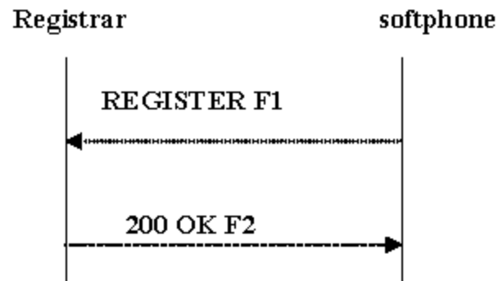
图3-1 注册过程

F1 REGISTER Bob -> Registrar
REGISTER sip:registrar.biloxi.com SIP/2.0
Via: SIP/2.0/UDP bobspc.biloxi.com:5060;branch=z9hG4bKnashds7
Max-Forwards: 70
To: Bob <sip:bob@biloxi.com>
From: Bob <sip:bob@biloxi.com>;tag=456248
Call-ID: 843817637684230@998sdasdh09
CSeq: 1826 REGISTER
Contact: <sip:bob@192.0.2.4>
Expires: 7200
Content-Length: 0
F2 200 OK Registrar -> Bob
SIP/2.0 200 OK
Via: SIP/2.0/UDP bobspc.biloxi.com:5060;branch=z9hG4bKnashds7
;received=192.0.2.4 这是传输层加的
To: Bob <sip:bob@biloxi.com>;tag=2493k59kd
From: Bob <sip:bob@biloxi.com>;tag=456248
Call-ID: 843817637684230@998sdasdh09
CSeq: 1826 REGISTER
Contact: <sip:bob@192.0.2.4>
Expires: 7200
Content-Length: 0

对话内（Within Dialog ）消息的发送及路由处理

UAC 与UAS 对话的建立及状态
见RFC3261 P69-72
对话（Dialog）代表UA 间端到端的SIP 联系，对于某个UA 而言，一个对话具有唯标识dialog-ID ，它由Call-ID，Local Tag，Remote Tag 。
RFC3261 规定Dialog 的建立过程是UAC 发出out-of-dialog INVITE 请求，然后UAS 返回2xx 或101-199 响应（由101-199 响应创建的Dialog 称为early dialog）。当out-of-dialog INVITE 消息路由中的某个SIP 代理服务器希望对话建立后的所有请求消息(with in dialog) 均通过通过此Proxy 时，则在其转发的INVITE 消息中加入Record-Route 字段，填入能解析为其主机名或IP 地址的URI。
UAS 返回的2xx 或101-199 响应拷贝了请求消息的Record-Route 头字段，加上To Tag 参数，并在Contact 字段中设置自己的直接联系SIP URI 。建立对话后，UAS 构造UAS 端的对话状态（state of dialog），UAS 在整个对话中均保存及维护此状态，对话状态包含以下元素：
a) | secure flag ：当请求消息通过TLS 到达时，secure flag 为TRUE。
b) | route set： |  | 设为收到的INVITE 请求的Record-Router 头字段中的URIs，保持原
 | 有顺序。
c) | remote target：INVITE 请求的Contact 字段。
d) | remote sequence number：INVITE 请求的CSeq 字段序号。
 | 在同一个对话中的UAC 和UAS 分别维护自己的CSeq 序号，他们发出请求的CSeq
 | 序号是不相关的。
e) | local sequence number：此时为空
f) | Dialog-ID：
 | i. | Call-ID：INVITE 请求的Call-ID 字段
 | ii. | Local Tag：响应的To Tag
 | iii. | Remote Tag：INVITE 请求的From Tag
g) | Remote URI：INVITE 请求的From 字段
h) | Local URI：INVITE 请求的To 字段

UAC 收到UAS 建立对话的2xx 或101-199 响应后，UAC 构造UAC 端的对话状态（state of dialog），UAS 在整个对话中均保存及维护此状态，对话状态包含以下元素：
i) secure flag ：当请求消息通过TLS 到达时，secure flag 为TRUE。
j) route set：设为收到响应消息的Record-Router 头字段的URIs，但顺序反向。
k) remote target：响应消息的Contact 字段。
l) local sequence number：请求消息的CSeq 字段序号。
在同一个对话中的UAC 和UAS 分别维护自己的CSeq 序号，他们发出请求的CSeq
序号是不相关的。
m) remote sequence number：此时为空n) Dialog-ID：
i. Call-ID：请求的Call-ID 字段
ii. Local Tag：请求的From Tag

iii. Remote Tag：响应消息的To Tag o) Remote URI：请求的To 字段p) Local URI：请求的From 字段

对话建立后，UAC 的within dialog 请求消息处理
见RFC3261 P72-74
对话建立后，作为对话一方的UA 维护各自的对话状态，一般是在作为UAC 发出对话内(with in dialog) 请求（CANCEL，ACK 除外）后local sequence number 加一，作为UAS 收到请求后remote sequence number 设置为该请求的CSeq 字段序号。
当对话中的UA 作为UAC 发出请求消息时，请求消息中的头字段根据该UA 的对话状态按照对应关系进行设置：对于非CANCEL，ACK 请求，CSeq 序号设为local sequence number 加一，对于CANCEL，ACK 请求，CSeq 序号设为与local sequence number 相同。UAC 用其对话状态中的remote target 和route set 来构造请求消息中的Request-URI 和Router 头字段，规则如下：
- 当route set 为空时，UAC 必须把消息的Request-URI 中设置为remote target 。（如图1 中的BYE 请求）
- 当route set 为非空，且route set 的第一个URI 包含restrict router “lr” 参数，则在必须把消息的Request-URI 设置为remote target ，并依据route set 在消息中加上Route 头字段（如下例（1）U1 和例（2）U2 发出的BYE 请求）。
- 当route set 为非空，且route set 的第一个URI 不包含restrict route “lr” 参数，则必须把消息的Request-URI 中设置为此route set URI（截去不容许的lr 等参数），并依据route set 在消息中加上Route 头字段（除去第一个route set URI），此外把remote target 加在Route 头字段最后。
UAC 发送消息时要遵循以下原则：
- 如果route set 中的第一项是strict router，消息的下一跳目的地置于request 中的request-URI。
- 如果route set 中的第一项是loose router, 消息的下一跳目的地是request 中的route head field 中的第一项。
- 如果不存在route head field, 则消息的下一跳目的地是request 中的request-URI。

Stateful Proxy 的请求消息处理
SIP 代理服务器的主要功能是为发往UAS 的请求消息和发往UAC 的响应消息进行路由，Proxy 在转发消息前可以对消息进行修改。Stateful Proxy 在收到新的请求后创建新的服务器事务（Service Transaction），Stateful Proxy 其Proxy Core 属于TU，这里介绍的代理服务器行为是指Proxy Core 的行为。
a. route information preprocessing
i.代理服务器必须先检查request 消息中的request-URI，如果request-URI 中的一个值是代理服务器先前放到Record-route head field 中去的，则代理服务器将Route head field 中的最后一项（一般是UAC 的remote target）放到request-URI 中去，然后将这个值从route head field 中去掉。理服务器再去处理这个修改过的request.
ii.如果route head field 中的第一个值是这个代理服务器，就将它从route head field 中去掉。
b. postprocessing routing information
如果request 消息中有route head field ，则代理服务器检查它的第一个值，如果第一个值不含有1r 这个参数（表明是loose router）,代理服务器必须做如下操作：首先，代理服务器将request-URI（一般是UAC 的remote target）放到route head field 中，作为它的最后一项；其次，代理服务器将route head field 的第一项放到request-URI 中去，并将它从route head field 中去掉。
c. determine next-hop address,port,and transport
i.如果代理服务器将request 送到一个strict-routing element, 则下一跳目的地是request-URI，否则下一跳是request 中的route head field 中的第一项，
ii.如果不存在route head field ，则消息的下一跳是request 中的request-URI（对于within dialog request，request-URI 为UAC 的remote traget）。.
代理服务器还必须处理收到的reponse. 其中值得注意的一点是，代理服务器将response 中的via head field 中的第一项（即该代理服务器加上的Via 字段）去掉。如果没有via head field，则表明这个代理服务器是response 的最终地，不再将它再往前送。

实例：
（1）U1 P1 P2 U2
P1,P2 都是loose router.
其中U1 向其outbound proxy P1 发出：
INVITE sip:callee@domain.com SIP/2.0
Contact: sip:caller@u1.example.com
P1 发现它并不负责domain.com,它就查询DNS，并将它发送到查到的P2，在转发的消息中加上record-route 头字段，填入能解析为P1 主机名或IP 地址的URI。
INVITE sip:callee@domain.com SIP/2.0
Contact: sip:caller@u1.example.com
Record-Route: <sip:p1.example.com;lr>
P2 得到了这个request, 它是负责domain.com 域，所以它就去查询该域的location service，用查到的U2 登记的contact address 改写request-URI 。此外，加了record-route 头字段，由于没有route head field ，所以它解析新的request-URI ，并把它发送到那儿。
INVITE sip:callee@u2.domain.com SIP/2.0
Contact: sip:caller@u1.example.com
Record-Route: <sip:p2.domain.com;lr>
Record-Route: <sip:p1.example.com;lr>
在 u2.domain.com 域中的被叫方收到了request, 并且产生一个response 200 OK:
SIP/2.0 200 OK
Contact: sip:callee@u2.domain.com
Record-Route: <sip:p2.domain.com;lr>
Record-Route: <sip:p1.example.com;lr>
此时，在 u2.domain.com 中的被叫方UAS 为建立的对话设置UAS 端对话状态（dialog state），其中remote target URI 为： sip:caller@u1.example.com route set 是:
(<sip:p2.domain.com;lr>,<sip:p1.example.com;lr>)
这个response 通过P2,P1,最后U1 收到，U1 设置UAC 端对话状态，其中remote target
URI ：sip:callee@u2.domain.com and its
route set:
(<sip:p1.example.com;lr>,<sip:p2.domain.com;lr>)
由于所有的route head field 中的值都有lr parameter, 所以U1 产生 BYE request ，其Request URI 设为U1 端对话状态的remote target:
BYE sip:callee@u2.domain.com SIP/2.0
Route: <sip:p1.example.com;lr>,<sip:p2.domain.com;lr>
根据前面所讲的路由规则，通过对P1<sip:p1.example.com;lr> 的DNS 解析，U1 将它发送给P1，P1 收到request，发现它并不负责Request-URI 指向的域，所以它并不重写request-URI， 此外P1 发现router head field 中的第一项是它自己,所以就将其从route head field 中去掉（route information preprocessing），然后把它发送给P2。
BYE sip:callee@u2.domain.com SIP/2.0
Route: <sip:p2.domain.com;lr>
P2 依然发现它并不负责Request-URI 指向的u2.domain.com 域（P2 负责domain.com 域）， 所以它并不重写request-URI ，并将route head field 中对应P2 的第一项去掉（route information preprocessing）。然后通过DNS 查询负责u2.domain.com 域的Proxy ，并发送过去。
BYE sip:callee@u2.domain.com SIP/2.0
（2） U1->P1->P2->P3->P4->U2
在此例中，对话已经建立，INVITE 消息路由中的四个代理服务器分别在转发的消息中加入了自己的Record-Route 头字段，其中P1,P2,P4 是loose router，P3 是strict router.
U2 接收到如下INVITE 请求:
INVITE sip:callee@u2.domain.com SIP/2.0
Contact: sip:caller@u1.example.com
Record-Route: <sip:p4.domain.com;lr>
Record-Route: <sip:p3.middle.com>
Record-Route: <sip:p2.example.com;lr>
Record-Route: <sip:p1.example.com;lr>
U2 产生响应200 OK 。此时，U2 作为UAS 为建立的对话设置U2 对话状态（dialog state），其中remote target URI 为：
Contact: sip:caller@u1.example.com
route set 是:
(<sip:p4.domain.com;lr>,<sip:p3.middle.com>，
<sip:p2.example.com;lr>，<sip:p1.example.com;lr>)
这个response 通过P4，3，2，1，最后U1 收到，U1 作为UAC 设置U1 对话状态，其中remote target URI 设为返回响应的contact 字段。route set:
(<sip:p1.example.com;lr>,<sip:p2.example.com;lr>，
<sip:p3.middle.com>，<sip:p4.domain.com;lr>)
由于所有的route head field 中的值都有lr parameter, 所以U1 产生 BYE request ，其Request URI 设为U1 端对话状态的remote target:
BYE sip:callee@u2.domain.com SIP/2.0
Route: <sip:p1.example.com;lr>,<sip:p2.domain.com;lr>
对话建立后，U2 此时UAC 根据U2 的对话状态构造如下BYE request（within dialog request） 并发出（其Request URI 设为U2 端对话状态的remote target），因为对话状态route set 中的第一项是loose router, 消息的下一跳目的地则是request 中的route head field 中的第一项，即 P4：
BYE sip:caller@u1.example.com SIP/2.0
Route: <sip:p4.domain.com;lr>
Route: <sip:p3.middle.com>
Route: <sip:p2.example.com;lr>
Route: <sip:p1.example.com;lr
P4 不负责 Request-URI 中指明的域。route information preprocessing：P4 它发现route head field 中的第一项是它自己，它就将其从route head field 中去掉。这时route head field 中的第一项是
Route: <sip:p3.middle.com>
postprocessing routing information：route head field 中的第一项是Route: <sip:p3.middle.com>，其不含有1r 这个参数（表明是restrict router）,代理服务器做如下操作：
首先，代理服务器P4 将request-URI 放到route head field 中，作为它最后一项；其次，代理服务器P4 将route head field 的第一项放到request-URI 中去，并将它从route head field 中去掉。
经过上述处理，P3 收到P4 发来的消息如下：
BYE sip:p3.middle.com SIP/2.0
Route: <sip:p2.example.com;lr>
Route: <sip:p1.example.com;lr>
Route: <sip:caller@u1.example.com>
P3 是 strict router, 所以它将消息改写成:
BYE sip:p2.example.com;lr SIP/2.0
Route: <sip:p1.example.com;lr>
Route: <sip:caller@u1.example.com>
P3 将其发送给P2。P2 发现request-URI 是它先前置于 Record-Route header field （ route information preprocessing）, 所以，P2 将Route head field 中的最后一项放到request-URI 中去，然后将这个值从route head field 中去掉，从而消息改写成：
BYE sip:caller@u1.example.com SIP/2.0
Route: <sip:p1.example.com;lr>
P2 不负责u1.example.com 域，所以它并不重写request-URI，P2 是loose router ，所以消息传递的下一跳是P1。P1 接收到了消息，它发现router head field 中的第一项是它自己（route information preprocessing）。所以就将其从route head field 中去掉，从而将request 改写成
BYE sip:caller@u1.example.com SIP/2.0
因为P1 不负责Request-URI 指向的u1.example.com 域，所以它并不重写request-URI ，然后通过DNS 查询负责u1.example.com 域的Proxy ，并发送过去。

事务处理（Transaction）
如图5-1所示。
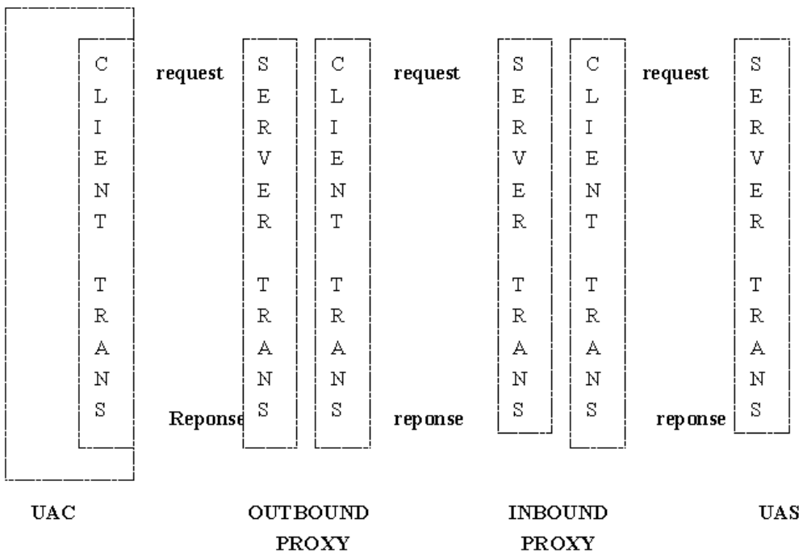
图5-1 SIP事务
每一个stateful proxy 都有client transaction 和server transaction.Client transaction 又有：INVITE client transaction, non-INVITE client transaction.Server transaction 又有：INVITE server transaction, non-INVITE server transaction.
(1) INVITE client transaction
如图5-2所示。
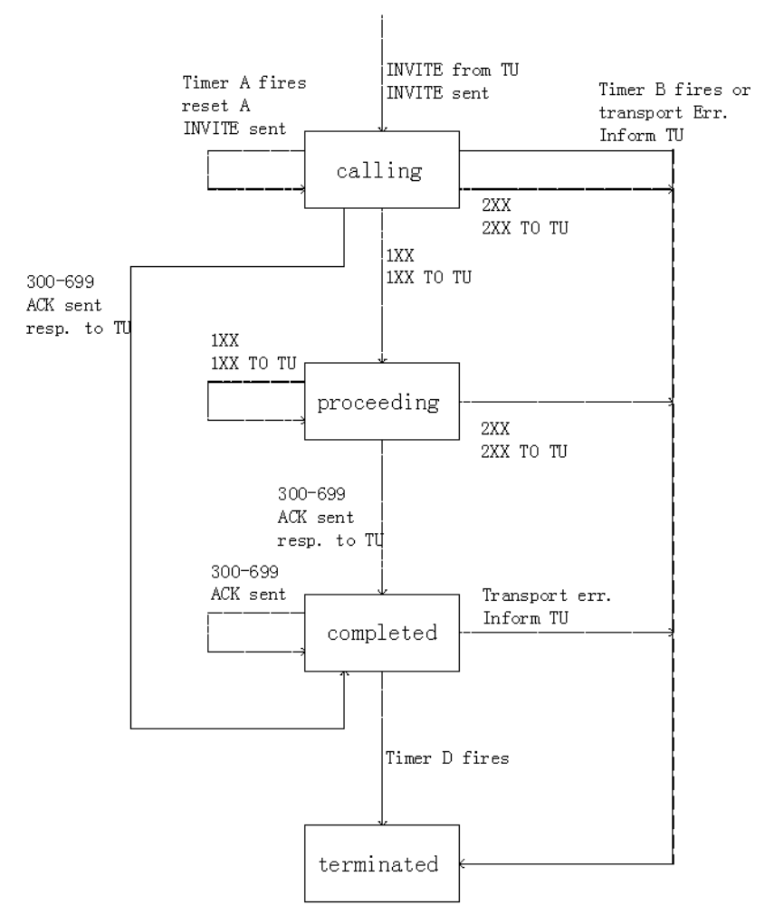
图5-2 INVITE客户端事务
当TU 发出INVITE 时，TU 必须启动一个新的client transaction, 则就进入了“calling” 状态。Client transaction 必须将request 放到传输层以传输。如果传输层是不可靠传输，则client transaction 必须启动timer A ，值为T1；如果传输层是可靠传输，则一定不能启动timer A 。但是不管怎样，都必须启动timer B ，值为64×T1。
如果timer A 到时间了，就必须重发request,而且timer A 的值设为2×T1，当timer A 又到时间了，就必须再次重发request,然后值设为前一次的两倍。这个过程不断重复，只要状态还处于“calling” 状态中。
如果timer B 到时间了，但是状态还处于“calling” 状态中，client transaction 必须通知TU 时间已经到了，client transaction 绝对不能产生ACK 这个request。
如果在“calling” 状态中收到了一个provisional response ，则状态从“calling” 转到了“proceeding”。在这个状态中，则不能再重发request。而且，provisional response 必须给TU，而且在“proceeding” 状态中，任何其他的provisional response 也必须传给TU。
无论是在“calling”状态还是在“proceeding”状态，只要收到300－699 的response， 都会使状态进入“completed”。Client transaction 将收到的响应传给TU。Client transaction 必须产生ACK，即使传输层是可靠的。ACK 必须给送到传输层传输request 的相同地址，相同端口。这时client transaction 一进入“completed ”状态就要启动timer D. 对于不可靠传输层，值至少是32 秒；对于可靠传输层，值是0。在“completed ”状态中，每收到一个final response，都会导致ACK 的重传。但是新收到response 不能被传给TU.
如果timer D 到时间了，则状态进入“terminated ”状态。无论是在“calling ”状态还是在“proceeding ”状态，只要收到2XX 响应，就会进入到“terminated ”状态。响应必须传给TU。对于这个响应的处理依赖于TU 是proxy core, 还是UAC core.后者会为这个响应产生ACK,而前者只会将这个响应前传。
当进入到“terminated ”状态时，这个client transaction 就会被毁掉。这也是上述处理的原因。
（2）non-INVITE client transaction
如图5-3所示。
当request 到达时，TU 必须启动一个新的client transaction, 则就进入了“trying ”状态。从client transaction 设置timer F ，值是64×T1。如果传输层是不可靠的，设置timer E，值是T1。如果timer E 到时间了，但是还依旧处于“trying”状态中，则重新设置timer E，值是MIN(2*T1,T2), 这样反复进行。
如果在“trying ”状态中,timer F 时间到了，则client transaction 通知TU，而且进入到状态“terminated ”中。
如果在“trying”状态中，收到了provisional response，这个response 必须传给TU,client transaction 进入到状态“proceeding”。如果在“trying ”状态中，收到了final response （200－699）, 这个response 必须传给TU,client transaction 进入到状态“completed”。
注意，在“proceeding ”状态，request 必须依旧重发，而且timer E 被设置成T2。如果timer F 时间到了，则client transaction 通知TU，而且进入到状态“terminated ”中。如果收到final response（200－699），则状态进入到“completed”。
在“completed”状态，对于不可靠传输层，设置timer K, 值为T4；对于可靠传输层，值为0。这个状态只是为附加的reponse 的重传而设置缓冲。如果timer K 时间到了，则就进入到状态“terminated”。
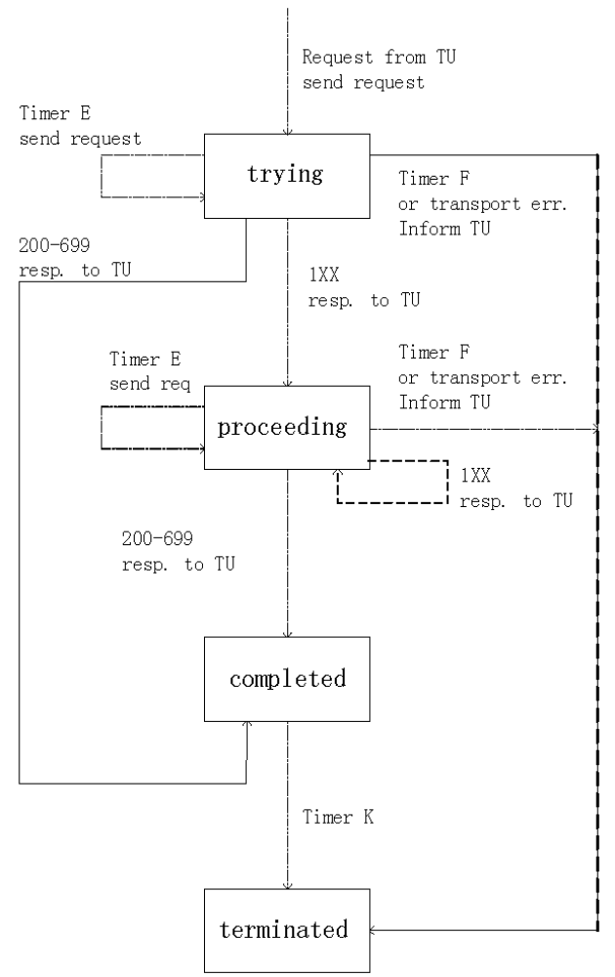
图5-3 非INVITE客户端事务

(3) INVITE server transaction
如图5-4所示。
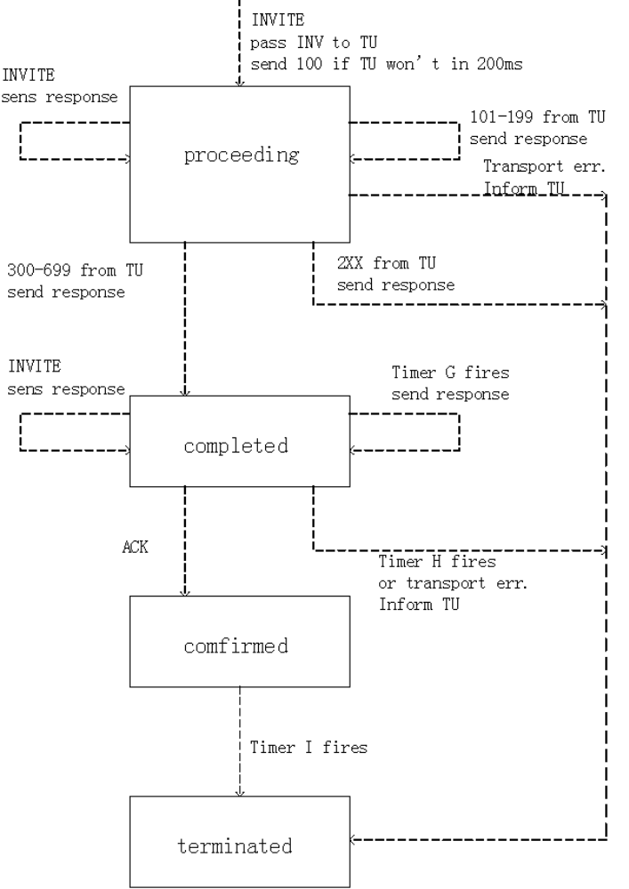
图5-4 INVITE服务器事务
当request 到达时，TU 必须启动一个新的server transaction, 则就进入了“proceeding ”状态。除非server transaction 知道TU 会在200ms 内产生provisional response 或者final response， 否则server transaction 产生100 response. 这个response 主要是为了阻止request 的重发，以避免网络阻塞。只要server transaction 在“proceeding ”状态，则TU 会传送任意多的response 到server transaction. 当收到重传的request, 则server transaction 就将它所收到的最近的provisional response 放到传输层去重发。
如果处于“proceeding ”状态，TU 将2XXresponse 传给server transaction ，注意这里2XX 的重传并不是有server transaction 来控制，它必须由TU 控制。这是server transaction 进入到状态“terminated”。
在“proceeding ”状态，TU 产生300－699response ，则状态进入“completed”。对于不可靠传输层，必须设置timer G ，值为T1,如果是可靠传输层，就不必设置。当进入“completed”状态，同时也要设置timer H, 值为64*T1 。Timer G 到时间，则response 要重传，同时设置新值。如果收到一个request 的重传，则也必须重传response.
在“completed ”状态中时，如果收到ACK，则状态就进入到“comfirmed”。在这里，timer G 被忽视，所有response 的重传都被中止。如果timer H 的时间到了，还一直没有收到ACK，则状态进入到“terminated”，必须通知TU transaction failure 。当进入“comfirm ”状态，同时也要设置timer I, 值为T4。如果时间到了，就进入到状态“terminated”。
(4) Non-INVITE server transaction
如图5-5所示。
一旦收到非INVITE,ACK request, 状态首先进入到“trying”，如果TU 传送一个provisional response, 则server transaction 进入到“proceeding ”状态。任何从TU 接收到的provisional response 都必须送到传输层去传输。如果收到重传的request, 则最近的response 进行重传。如果TU 产生final response（200－699），则状态进入到“completed”。而且response 要送到传输层重传。
当server transaction 进入到“completed ”状态，必须设置timer J ，对于可靠传输层，值为64×T1，对于不可靠传输层，值为0。只要收到一个request 的重传，都必须重传final response. 其它response 都忽视。当timer J 到时间了，则进入到“terminated ”状态。
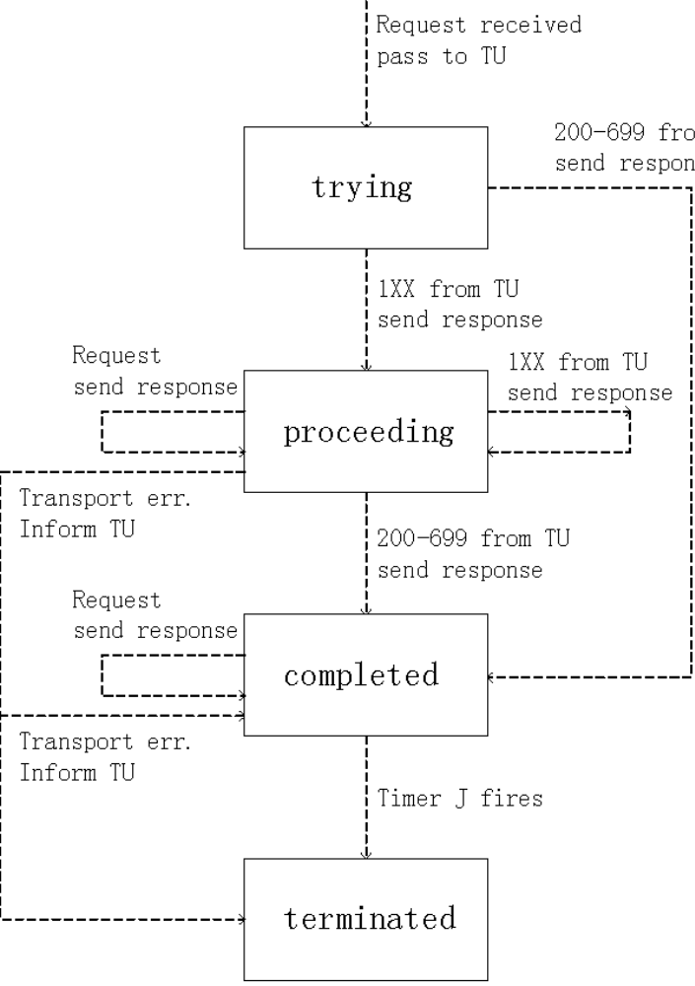
图5-5非INVITE服务器事务

附录A
无。

附录B
无。

